**WORKFLOW HỆ THỐNG QUẢN LÝ NHÂN SỰ**

***TO-BE SYSTEM***

**------------------------------------------------------------------------------------------------------------**

**QUY TRÌNH TỔNG QUÁT**

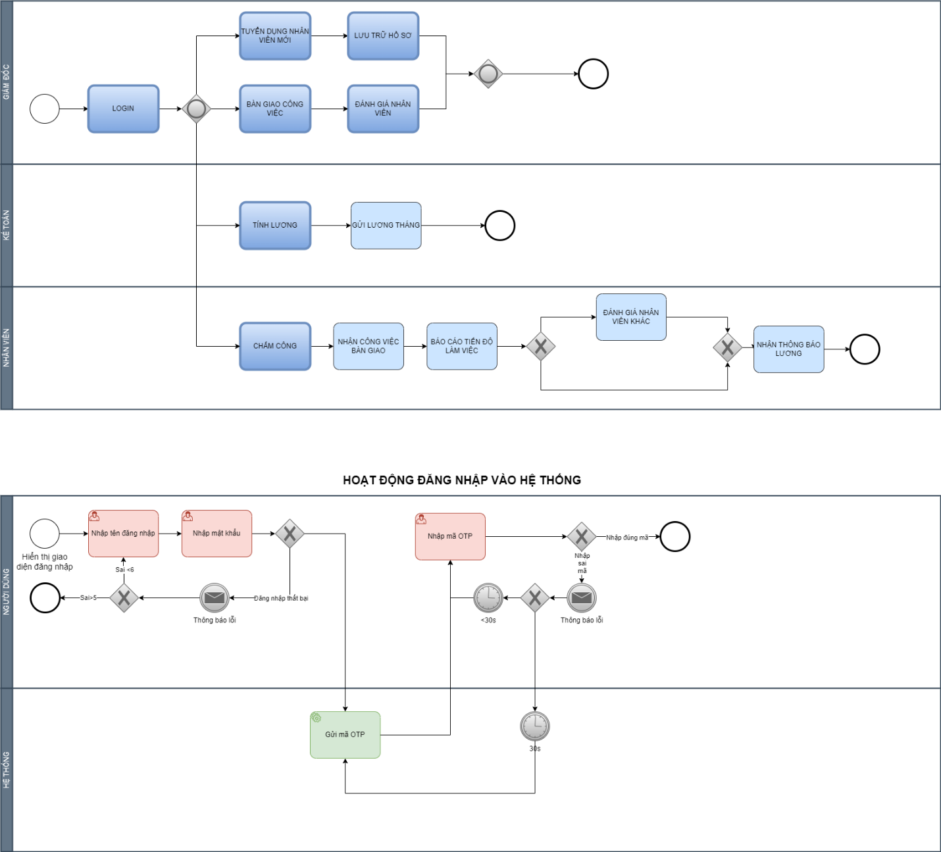

**Quy trình tuyển dụng**

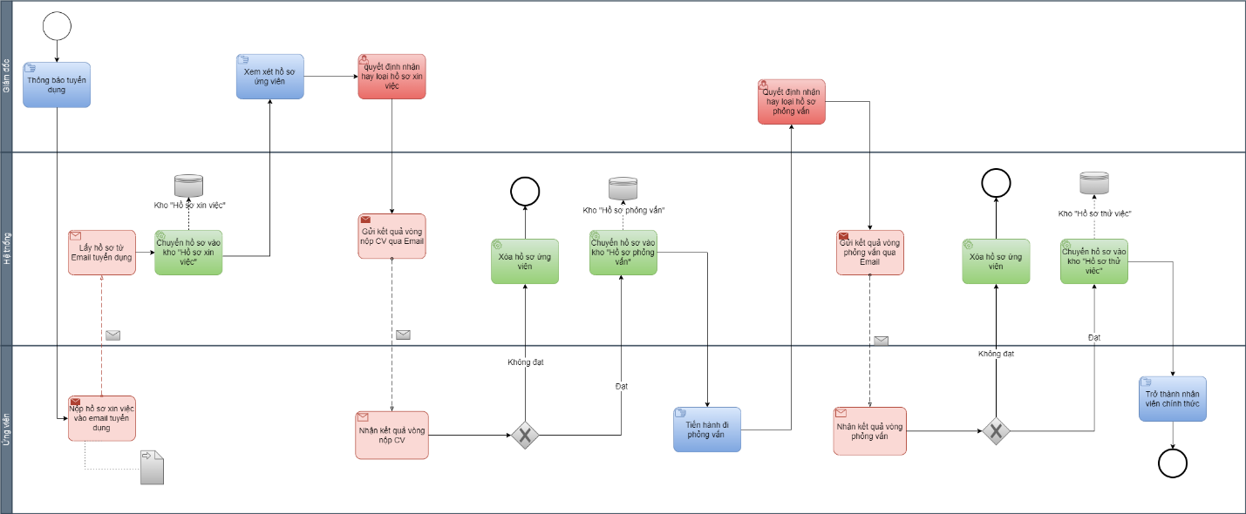

**Quy trình lưu trữ hồ sơ**

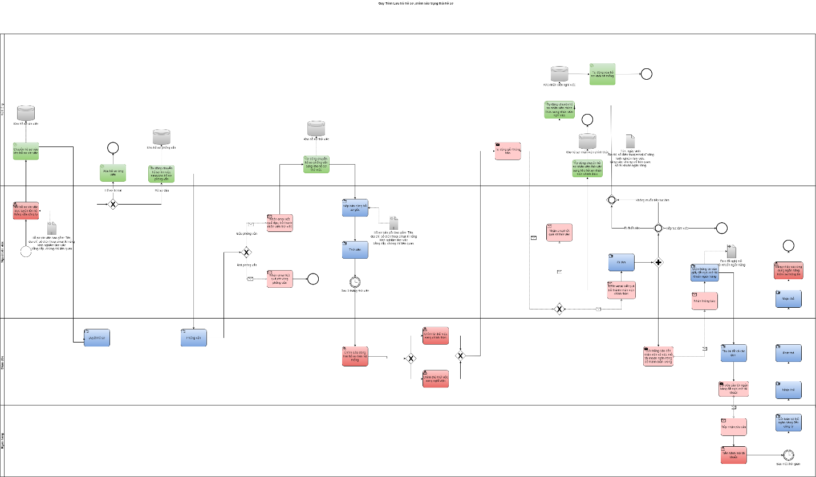

**Quy trình chấm công**

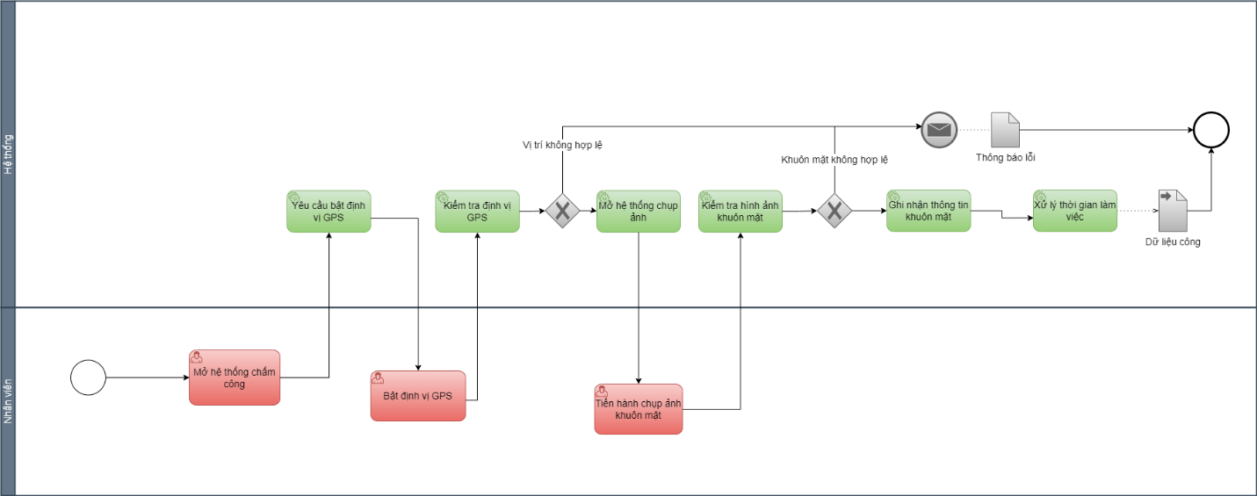

**Quy trình xử lý lương**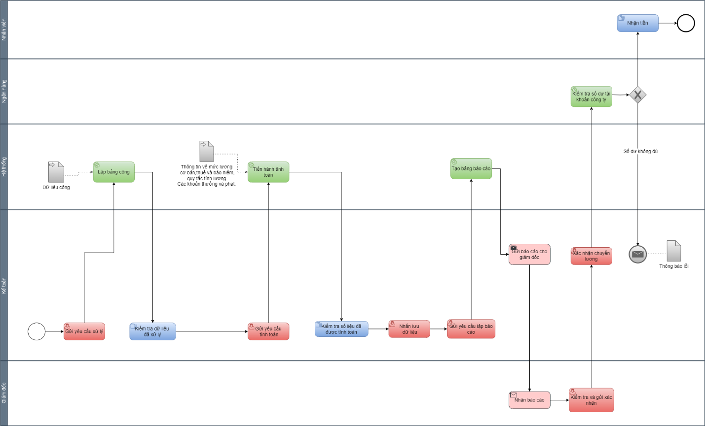

**Quy trình bàn giao công việc**

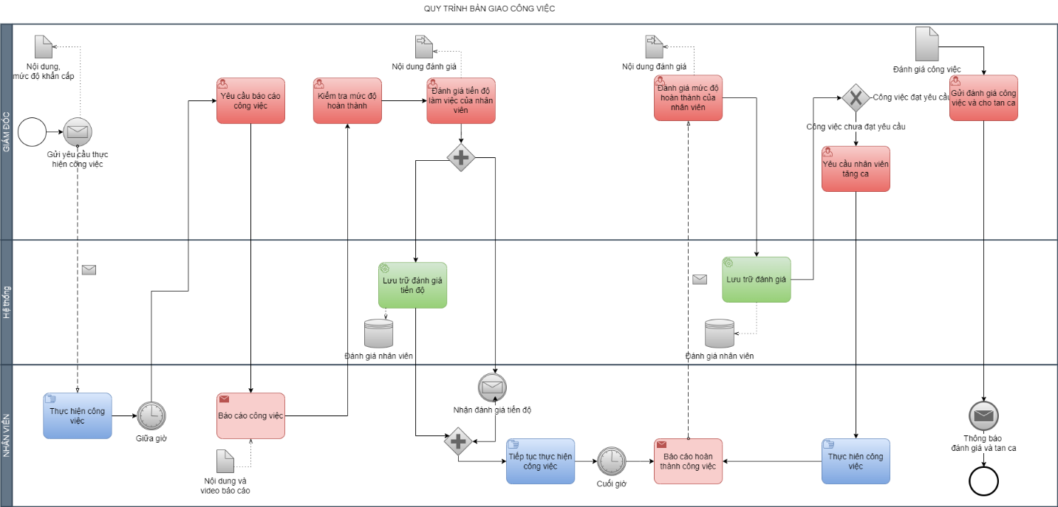

**Quy trình đánh giá nhân viên**

